Quo vadis Magnetic Loop?
Selbstbau einer „Magnetic Loop“ - Eine runde Sache oder doch nicht?
Ein Artikel von OE7WPA, Werner Pichl

Einleitung:
Die Magnetic Loop, Rahmenantenne oder Magnetantenne (im Englischen auch als STL „Small Transmitting Loop) verwendet anders als zum Beispiel der Dipol, hauptsächlich die magnetische Komponente des elektromagnetischen Feldes zur Erzeugung elektromagnetischer Wellen, in größerer Entfernung ist das Feld dem des Dipols sehr ähnlich. Sie ist mit einigen anderen Antennenformen wie beispielsweise Ferritantennen, torusförmigen Helix-Antennen (Kernloser Torus), halben magnetischen Antennen und H-Feldsonden verwandt, jedoch wird hier nicht näher darauf eingegangen. Die Magnetic Loop besteht meist aus nur einer, in seltenen Fällen auch aus mehreren Windungen sowie einem Kondensator und ist extrem schmalbandig, da mit dem Kondensator ein Schwingkreis hoher Güte entsteht. Heute finden M.L. hauptsächlich in RFID-Anwendungen, zur Kommunikation mit U-Booten unter Wasser und in der Speläologie (Höhlenforschung) Verwendung (Cave-Link). Auch die US-Army verwendete in ihren Auslandseinsätzen der 60er Jahre die sog. Patterson Loop, eine kapazitiv gekoppelte, portable M.L. für Kurzwelle. In der Messtechnik wird diese Antennenform heute ebenso verwendet.

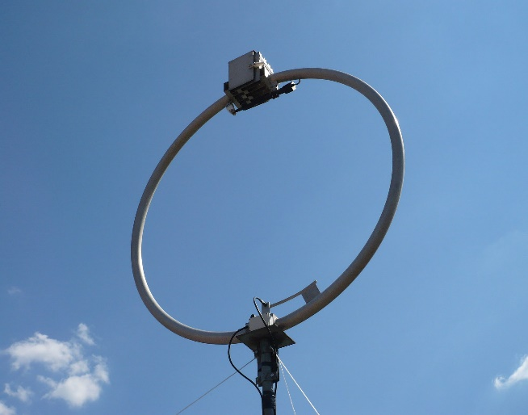 Bild: Magnetic Loop ©von Trixt (Eigenes Werk) [GFDL (http://www.gnu.org/copyleft/fdl.html) oder CC BY-SA 3.0 (http://creativecommons.org/licenses/by-sa/3.0)], via Wikimedia Commons.  Vermutlich keine andere Antenne schafft es, Funkamateure weltweit mehr zu polarisieren und in eine Fraktion von Anhängern und Ablehnern aufzuspalten als die „Magnetic Loop“. Während die Anhänger der M.L. von ihren Vorteilen wie geringe Baugröße, keine aufwendig zu verlegenden Radials oder komplizierten Abstimmspulen, gute Preselektion, Stealth-Betrieb, geringes QRM u.v.a. schwärmen, bemängeln andere den schlechten Wirkungsgrad, die konstruktionsbedingte Leistungsbegrenzung sowie die angeblich unbeherrschbare Konstruktion im Selbstbau mit ihren ohmschen Verlusten und Unzulänglichkeiten und lehnen diese Antennenform kategorisch als völlig ungeeignete Antenne ab. Dieser Artikel soll aus meiner Sicht der Dinge keineswegs eine Glorifizierung der M. L. sein, sondern vielmehr versuche ich auf die Vor-  Herstellern und Anhängern schlicht als das Wunderding für alles propagiert, von deren Gegnern oft kategorisch abgelehnt und gehasst. In den folgenden Monaten beschäftigte ich mich intensiv mit diesem Thema, um für mich zu entscheiden, wo nun die Vor- und Nachteile wirklich liegen. Im Februar 2016 entschloss ich mich, einen Selbstbau für 40 und 20m zu wagen und zu beweisen, dass der Selbstbau einer M.L. im Vergleich zu den kommerziellen M.L.s durchaus lohnend sein kann. Dieser Antennentyp ist für mich aus folgenden Gründen interessant: Die Antenne muss auf meinem Balkon Platz finden, von außen möglichst unauffällig sein („Stealth“) aber doch ein einigermaßen gutes Sende- und Empfangsergebnis liefern und QRM möglichst gering halten. Die Vorläufer der M.Ls sind bereits seit 1899 bekannt und damit nichts wirklich Neues und sehr gut erforscht. Die Vorteile einer M.L. sind, dass keine Radials oder Abstimmspulen notwendig sind, die im Vergleich zum Wirkungsgrad kleine Bauform, ein meist gutes SWR ohne Antennentuner, geeignet für Europa und DX-Verkehr je nach Aufstellung, gute Preselektion durch ihre Schmalbandigkeit, geringe Leistungseinbußen bei erdnaher vertikaler Montage und geringe Störungen (QRM) durch elektrische Leitungen und elektronische Geräte. Die Nachteile sind unter anderem ein durch Ihre Baugröße verringerter Wirkungsgrad, eine konstruktionsbedingte Leistungsbegrenzung durch den verwendeten Kondensator und die immer vorhandenen ohmschen Verluste durch den Aufbau, ein durch Ihre Schmalbandigkeit öfters notwendiges Abstimmen und eine unbedingt notwendige „Fernbedienung“ vom Shack aus für den komfortablen Betrieb. Für einen nach der Amateurfunkprüfung technischen Laien ist die Berechnung und der Selbstbau einer M.L. anfangs eine Herausforderung. Deshalb möchte ich in diesem Artikel nur kurz auf die physikalischen und mathematischen Gegebenheiten eingehen. Es gibt inzwischen sehr gute Programme, die dem Newcomer diese Hürde abnehmen. Viel wichtiger ist mir indes der Selbstbau und meine Erfahrungen:  Theorie:  Das vereinfachte Ersatzschaltbild zeigt die einzelnen Teile einer M.L., enthält jedoch auch die „Unzulänglichkeiten“ eines jeden Schwingkreises:  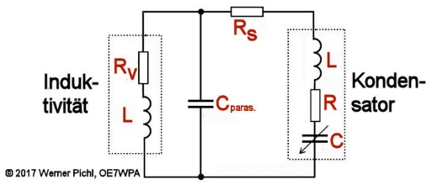  hochfrequenter Wechselspannung durchflossen wird und hier auch der Skin-Effekt und die Reaktanz berücksichtigt werden müssen, kann man bei Kupfer überschlagsmäßig mit der Formel $Rv=0.08298\sqrt{f}\frac{l}{d}$ rechnen, wobei f die Frequenz in MHZ, die Leiterlänge in Meter und d der Leiterdurchmesser in mm ist. Der Wirkungsgrad ergibt sich aus  η_{A =} $\frac{Nutzleistung}{Nutzleistung+Verlustleistung}$ bzw.  η_{A}= $\frac{Strahlungswiderstand}{Strahlungswiderstand+Verlustwiderstand}=\frac{RS}{RS+RV}$. Die Bandbreite B$=f2-f1=R\sqrt{\frac{C}{L}}$ $=\frac{f0}{Q}$, die Güte entsprechend aus 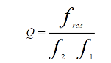. Da die M.L. aber keinen idealen Schwingkreis darstellt, muss man auch Rs und Rv berücksichtigen: Q= $\frac{XL}{2(Rs+Rv)}$.  Mit im Internet erhältlichen Berechnungsprogrammen,  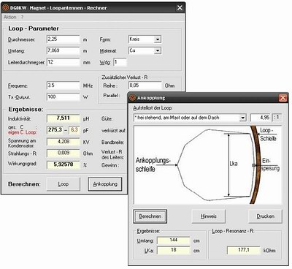z.B.http://www.dl0hst.de/magnetlooprechner.htm können alle relevanten Daten der M.L. leicht und ohne viel aufwendige Rechnerei automatisch berechnet werden: Beim Berechnen zeigt sich sehr schnell, dass der Wirkungsgrad vom Durchmesser und der Länge des Kupferrohres, weniger jedoch von der Anzahl der Windungen abhängt (Proximity-Effekt) und der zu verwendende Kondensator eine sehr große Spannungsfestigkeit haben muss (Bei der Berechnung kam ich bei meinen Dimensionen auf über 5 KV), damit es zu keinen Überschlägen im Kondensator kommt, speziell bei höheren Sendeleistungen.  Selbstbau:  Aufgrund meiner Gegebenheiten entschied ich mich für einen Loop-Durchmesser von 1,5m, gefertigt aus weichem 22mm Kupferrohr, wie es auch im Installationsbedarfshandel erhältlich ist. Das Kupferrohr ist ohne Hilfsmittel zu beliebigen Größen zu biegen, leicht abzulängen und zu beschaffen. Der  Durchmesser von 22mm bietet eine noch akzeptable Oberfläche und relativ geringen Verlustwiderstand. Das Rohr habe ich kreisrund gebogen, da sich dadurch im  1/5 des Umfangs der M.L. Hier wird einfach der Innenleiter am Ende des Kabels mit dem Schirmgeflecht verbunden und möglichst nahe innen am Rohr diametral gegenüber dem Kondensator befestigt. Dadurch ergibt sich von Anfang an ein recht gutes SWR von ca. 1:1.1. Die M.L. habe ich auf einem Holz-Stiel mit 2,7m Länge und 3cm Durchmesser mittels großen Kabel-Schellen, Kabelbindern und einigen Schrauben befestigt. Die Kabelbinder sind nicht ganz fest angezogen, somit kann man die Kopplung durch Verschieben der Kabelbinder variieren. Schon bei ersten Versuchen hat sich gezeigt, dass die Form der Koppelschleife auf 20m liegend und flach-oval sein muss, auf 40m eher stehend und spitz-oval. Für 80m habe ich mir einen einfachen Kondensator aus 4m RG 58 Koaxialkabel gebaut und an den Innenleiter und an den Schirm jeweils große Krokodilklemmen angelötet. RG 58 Koaxialkabel hat eine Kapazität von ca. 100 pf/m, somit ergibt sich ein Kondensator von 400 pf, den ich für das 80 m Band einfach an den bestehenden Kondensator anklemmen kann.  Das Kupferrohr ist weich und lässt sich relativ leicht und ohne Spezialwerkzeuge zu einem perfekten Kreis biegen. Die Enden des Rohres wurden abgeflacht und durchbohrt und mit Kupfer-Beilagscheiben an den Doppelsplitdrehkondensator geschraubt. Dadurch ergeben sich relativ gute, niederohmige Kontakte, löten wäre jedoch noch besser. Rohr und Kondensator wurden auf einem Gestell aus Holzleisten und einem Holzstiel mit Hilfe von Kabelschellen und Kabelbindern befestigt. Die Antenne steht vertikal aufgebaut, der Holzstiel steckt der Einfachheit halber in einem Christbaumständer, der eine gute Standfestigkeit auch bei starkem Wind gewährleistet. An den Motor des Kondensators habe ich ein einfaches, batteriebetriebenes und ebenfalls bei obiger Firma erhältliches Abstimmgerät angeschlossen, man kann dann vom Shack aus einen schnellen/langsamen Rechts/Linkslauf durchführen. Die Antenne ist bei richtiger Abstimmung je nach Umgebungsbedingungen bis max. 250-300 Watt belastbar. Direkt an der Antenne befindet sich noch ein Guanella-Balun als Mantelwellensperre. Der für mich schönste Moment war schon kurz nach dem provisorischen Zusammenbau: Kondensator und Rohr waren gerade erst miteinander verbunden und die Koppelschleife befand sich annähernd an der richtigen Stelle – die Antenne war noch nicht einmal richtig aufgestellt - trotzdem konnte ich nach dem Abstimmen sofort Stationen aus Portugal, Spanien und England hören und bereits erste QSOs führen.  Resümee:  Aus meiner persönlichen Erfahrung kann ich guten Gewissens sagen, dass sich der Selbstbau einer M.L. | und Nachteile der M.L. und meine persönlichen Erfahrungen im Selbstbau einzugehen, mit einigen Vorurteilen aufzuräumen, sowie kurz und prägnant auch auf alle technischen Details einzugehen. Deshalb kurz zu meiner Person und zu meinen Vorstellungen einer KW-Antenne: Bereits seit November 2015, kurz nach meiner erfolgreich abgelegten Amateurfunkprüfung begann ich mich intensiv mit der für mich geeigneten Ausrüstung für den Amateurfunk auseinanderzusetzen. Schnell fand ich den für mich als Neueinsteiger geeigneten Transceiver Yaesu FT-991, ein Gerät, das die wichtigsten Bänder abdeckt. Da ich leider einer von sicher vielen „Antennengeschädigten“ bin, dem es nicht möglich ist, eine große Antenne im Garten oder am Dach aufzustellen oder eine Drahtantenne zum Nachbarhaus hin zu spannen (die meisten Antennen für KW sind nun einmal recht groß oder lang), war für mich die Wahl der geeigneten Antennen die an meinem QTH in einem klassischen Stahlbetonbau, zwar mit Balkon in 6 m Höhe, gute Ergebnisse liefern besonders schwierig. Für das 2m und 70cm-Band baute ich mir eine Duoband J-Pol-Antenne, für die Kurzwellenbänder fand ich aber anfangs keine wirklich vernünftige Lösung, obwohl ich mehrere aufgehängte Sloper-Antennen und Dipole, diverse Balkonantennen selbst Regenrohre und Blitzableiter ausprobiert habe. Im Nachhinein betrachtet hat kaum eine Antenne für Kurzwelle auf meinem Balkon wirklich gut funktioniert, und ich war damals schon kurz davor die Kurzwelle aufzugeben – zumindest dachte ich damals so… Bei meinen weiteren Recherchen im Internet kam ich deshalb auf die „Magnetic Loop“ bzw. „STL“ (Small Transmitting Loop) - von vielen kommerziellen  Die Induktivität mit ihren ohmschen Komponenten, die parasitäre Kapazität der M.L. aufgrund ihrer Konstruktion, die Umgebungseinflüsse sowie den Strahlungswiderstand und die induktiven und ohmschen Komponenten eines jeden Kondensators. Der Strahlungswiderstand R_{s} ist bei einer M.L. sehr klein und bewegt sich im Bereich von einigen Milliohm. Für ein gutes Ergebnis ist daher ein sehr großer Antennenstrom nötigt, da sich die abgestrahlte Leistung aus dem Produkt des Strahlungswiderstandes und dem Quadrat des Antennenstromes ergibt - Verluste durch die Konstruktion (Kontaktstellen) sind so gering als möglich zu halten! Der Strom entlang des Umfangs einer M.L ist bei Umfängen kleiner < 0.1 λ relativ homogen, bei größeren Loops kann eine Abweichung zur Theorie gemessen werden. Die höchste Spannung tritt am Kondensator auf und beläuft sich auf einige KV, deshalb muss man hier besonders auf die Spannungsfestigkeit achten, während der maximale Strom diametral gegenüber dem Kondensator auftritt. Dazu einige Formeln zur Berechnung bzw. zum Selbstbau: Den Wert des Kondensators kann man nach C_{ges}=C_{drehko}+C_{schalt}+C_{eigen}. (Gesamtkapazität = Kap. des Kondensators + Schaltkapazität + Eigenkapazität) berechnen. Nach Rothammel kann man die Induktivität annähernd nach $L=2U(ln\frac{U}{d}1,07)$ berechnen. U (Schleifenumfang), d Leiterdurchmesser), L in [μH] = 10⁻⁶ [H]. Der Wert des Kondensators ergibt sich aus der Umstellung der Thomsonschen Schwingkreisformel nach: $C=\frac{25330}{f^{2}L}$. C erhält man in [pF], wenn man f in [MHZ] und L in [μH] einsetzt. Dabei ist C die Gesamtkapazität, die sich aus der Kapazität des Abstimmkondensators und einer Kapazität, die über die Leiterlänge der Loop verteilt ist, zusammensetzt. Für die „verteilte Leiterkapazität“ C_{ver} gibt Hart (1986) eine Formel an: C_{ver} = 2,69U. Diese verteilte Kapazität muss bei der Berechnung des Kondensators berücksichtigt werden, es ergibt sich also C_{drehko} =C_{ges}-C_{ver.} Die für den Kondensator benötigte Spannungsfestigkeit lässt sich mit der Formel $Uc=\sqrt{PXlQ}$, wobei P die am Antennenfußpunkt abgegebene Leistung in Watt, X_{l} die induktive Reaktanz der Spule in Henry und Q die Güte des Schwingkreises darstellt. Die induktive Reaktanz der Spule ergibt sich aus X_{l} $=2πfL$, der Strahlungswiderstand R_{S} nach R_{s} = $320π^{4}\frac{n^{2}F^{2}}{λ^{4}}$ bzw. nach R_{S} = 197${ n}^{2}{(\frac{U}{λ})}^{4}$ bei runden M.L. Der Verlustwiderstand R_{V} ergibt sich bei einem von Gleichstrom durchflossenen Leiter aus $Rv=ρ\frac{l}{A}$ , wobei ρ der spezifische Widerstand des verwendeten Materials, l die Länge des Leiters und A dessen Querschnittsfläche ist. Da unsere Spule aber von  Verhältnis zum Umfang die größte Fläche ergibt. 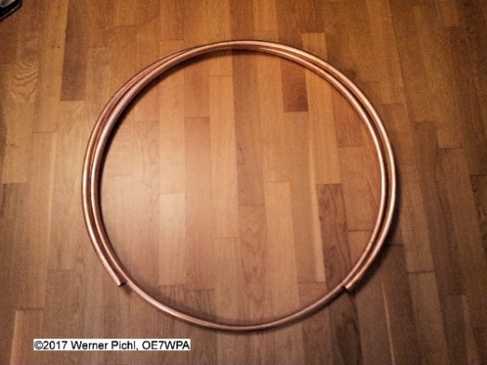  Als Kondensator wählte ich einen variablen Doppel-Splitstator-Luft-Drehkondensator von 13-275pf, den ich aus 2 Bausätzen der Fa. Schubert-Gehäuse mit gemeinsamer Welle und abstimmbarem Motor aufgebaut habe, um die berechnete Spannungsfestigkeit von ca. 5,2KV zu erreichen. Diese Bausätze werden bereits mit allen notwendigen Elementen (Welle aus Messing, Kugellagern, Statoren- und Rotorenblechen aus Aluminium, Abstandhaltern, Kunststoffteilen und Schrauben geliefert. Konstruktionsbedingt sind jedoch Vakuum-Drehkondensatoren besser, da sie eine höhere Spannungsfestigkeit haben, diese sind jedoch verhältnismäßig teuer. Die Gesamtkosten für den Eigenbau belaufen sich auf ca. € 400,- incl. aller Kleinteile. Bei Split-Kondensatoren kommt man ohne Schleifkontakte am Rotor aus, die ohmschen Verluste verringern sich, die Güte des Schwingkreises steigt, jedoch muss besonders auf eine gute Kontaktierung zwischen Kondensator und Rohr (möglichst Lötverbindungen) geachtet werden. Der angebaute Motor mit Untersetzungsgetriebe, der ebenfalls als Bausatz geliefert wurde kann über eine Steuerleitung komfortabel vom Shack aus abgestimmt werden. 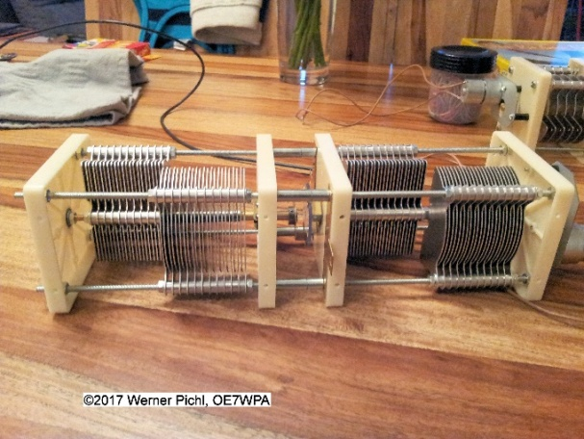 Obwohl bei einer M.L. verschiedene Arten der Ein/Auskopplung der HF möglich sind (kapazitive Kopplung, Kopplung mittels Ringkern, Koppelschleife, Gamma- und T-Match…) habe ich mich für die wohl einfachste aber effektivste Variante entschieden: Die Kopplung mittels Koppelschleife aus RG213- Koaxialkabel mit ca.  lohnt und auch für Einsteiger geeignet ist, die sich mit diesem Thema beschäftigen. Wer handwerklich nicht allzu unbegabt ist, kann den Selbstbau einer M.L. durchaus in Erwägung ziehen, da sie gute Ergebnisse zeigt und gerade beim Selbstbau im Vergleich zu kommerziellen Produkten ein sehr gutes Preis/Leistungsverhältnis liefert. Ich wohne in einem klassischen Betonplattenbau im 2. Stock mit Blickrichtung Westen auf den Innsbrucker Flughafen, zusätzlich bin ich noch zusätzlich durch ein massives Eisen-Balkongeländer und den vielen Stahlbeton eingeschränkt, und es ist mir nicht möglich große Antennen am Gebäude-Dach oder im Garten aufzubauen, ebenso wenig kann ich Drahtantennen bis zum Nachbargrundstück spannen. Deshalb ist die hier gebaute M.L. für mich die einzige Möglichkeit, auch auf Kurzwelle aktiv zu sein. Sicherlich liefert eine M. L. bei horizontaler Aufstellung außerhalb des Gebäudes noch viel bessere Ergebnisse (Rundstrahler, flache Abstrahlung...) und kann mit etwas Gespür für die Materie noch weiter optimiert werden. Deshalb mein Aufruf an alle Newcomer und OMs – lasst euch nicht vom Bau einer M.L. abhalten, es kann sich durchaus lohnen damit zu experimentieren!  VY 73 de OE7WPA

